微网第四问滚动优化模型改进与集群实验报告
面向 Computers & Operations Research 方法稿的预验证与冻结测试 · 2026 年 10 月 18 日

技术摘要
在 2025 年 334 个评估日的数据包上，本实验把原有半步滚动修正置于严格因果、逐 10 分钟推进的储能回放中，采用同一日前购电计划、同一价格预测与同一结算规则对照。完整验证期选择了‘完整执行 LP 修正’（修正系数 γ=1），冻结的 92 天测试期总费用从 4,304,804.70 元降至 4,280,800.67 元，节约 24,004.03 元（0.56%）；紧急购电从 19.573 MWh 降至 11.860 MWh，应急日从 35 天降至 27 天。此结论仅针对本数据包、此结算机制及冻结测试期。
同时检验的梯度提升电价预测将测试期日前电价 MAE 从 0.0956 降到 0.0569 元/kWh，但将其接入滚动优化没有进一步降低验证费用，因而未纳入最终控制策略。这一负结果说明预测精度和调度价值不可混为一谈。研究中的可投稿方法点是‘发布时刻约束下的决策选参＋逐时物理可行性投影’，而非宣称梯度提升、线性规划或滚动控制本身是新算法。

一 研究范围与数据口径
数据来源为用户重整的第四问数据包；观测表为 2025 年 365 天、每天 144 个 10 分钟时段，评估自 2 月 1 日至 12 月 31 日共 334 天。开发集 150 天（2—6 月）用于拟合，验证集 92 天（7—9 月）用于选参，测试集 92 天（10—12 月）只做冻结评价。日前计划继承问题二，不重新优化；本实验只考察第四问的 06:00、12:00、18:00 未执行窗口滚动修正。
数据表 | 样本数 | 在模型中的作用
观测 10 min | 52,560 | 负荷、光伏、电价与结算真值
继承问题二计划 | 48,096 | 相同的日前购电与储能计划
发布时刻输入 | 120,240 | 四个发布时刻的净负荷、安全裕度和电价预测
机器学习训练表 | 48,096 | 仅用决策前可得特征拟合电价

审计确认以上各表主键无重复，负荷与光伏非负、电价为正，相关数值无缺失或无穷值；发布输入的历史截止日早于目标日，最新观测时段不晚于发布时刻。原始文件保持只读，上传集群的四个压缩表与导出清单 SHA-256 一致。

二 模型改进与可验证的方法贡献

2.1 价格预测与决策选参分离
预测候选采用直方图梯度提升回归（200 次迭代、学习率 0.08、31 个叶节点上限），输入仅含日历、固定电价以及过去 1、7、28 天与历史同槽统计量。模型先以开发集拟合，并在验证集与原因果收缩预测比较；冻结测试前只用开发集加验证集重拟合一次。对发布时刻 r 的未来区间，利用截至 r 的已观测价格构造指数衰减偏差修正，再与原预测按 α∈[0,1] 融合。实际选择准则是验证期已结算费用，而非价格 MAE。

2.2 具发布时钟约束的线性规划
对每个尚未执行的窗口，决策量为调整后购电量 q、充电量 c、放电量 u、应急购电 e、弃电 w 与储能状态 S。以电价预测及净负荷预测加安全裕度为输入，最小化‘向上调整费用＋向下调整罚金＋五倍电价的应急购电费’；既定日前购电费在该窗口中为常数，全年结算时仍按既定计划量计费。每个窗口由 HiGHS 线性规划求解，求解成功仅保证给定输入和窗口内的 LP 全局最优，不保证整个在线策略的跨日全局最优。
核心可行域可写为：qₜ＋uₜ＋eₜ－cₜ－wₜ＝(Lₜ－PVₜ)/6；Sₜ₊₁＝Sₜ＋0.9cₜ－uₜ/0.9；0≤cₜ,uₜ≤5000/6 kWh；1200≤Sₜ≤10800 kWh。设置 wₜ≥0 是为表述供能大于负荷时的富余量，等价于题意中的供能不低于需求。功率 kW 均乘 1/6 h 转为电量 kWh。最终执行量以 γ∈{0.25,0.50,0.75,1.00} 对 LP 解和日前计划作凸组合。

2.3 逐时状态投影与防窥视回放
原实验包中的固定计划回放调用整日实测净负荷求储能补救，属于离线匹配。新执行层按 10 分钟顺序推进，只使用本时段已实现的净负荷与当前 SOC：缺口出现时先减小计划充电，再在功率/SOC 限制内增大放电，最后使用紧急购电；富余时先减小计划放电，再增大充电，最后记为弃电。每步强制能量平衡、SOC 上下界与充放电互斥，并把结果状态传给下一步。它是逐时最少应急/弃电的物理投影，不是含未来机会成本的最优在线补救。

三 小规模筛查与全量实验
先在验证期前 14 天作筛查。仅把梯度提升价格预测加入完整滚动控制、保持其余配置不变时，费用比原收缩预测更高，故否定了‘预测 MAE 改善自动带来调度收益’。随后在同样 14 天上检验修正幅度、安全裕度倍率与价格融合，并以原 γ=0.5、α=0、裕度倍率 1 为基准。完整修正（γ=1）以 781,304.26 元对 794,910.94 元取得初步优势；该数字只用于决定继续实验，不作为最终效果。
完整验证期对 11 个预先列明的策略组合逐一回放。最小费用仍对应 α=0、γ=1、安全裕度倍率 1；α=0 说明深度或树模型电价预测虽提高预测精度，却不构成最终策略收益。图 1 显示验证期费用—应急量关系，其余组合及全精度结果见逐日 CSV。
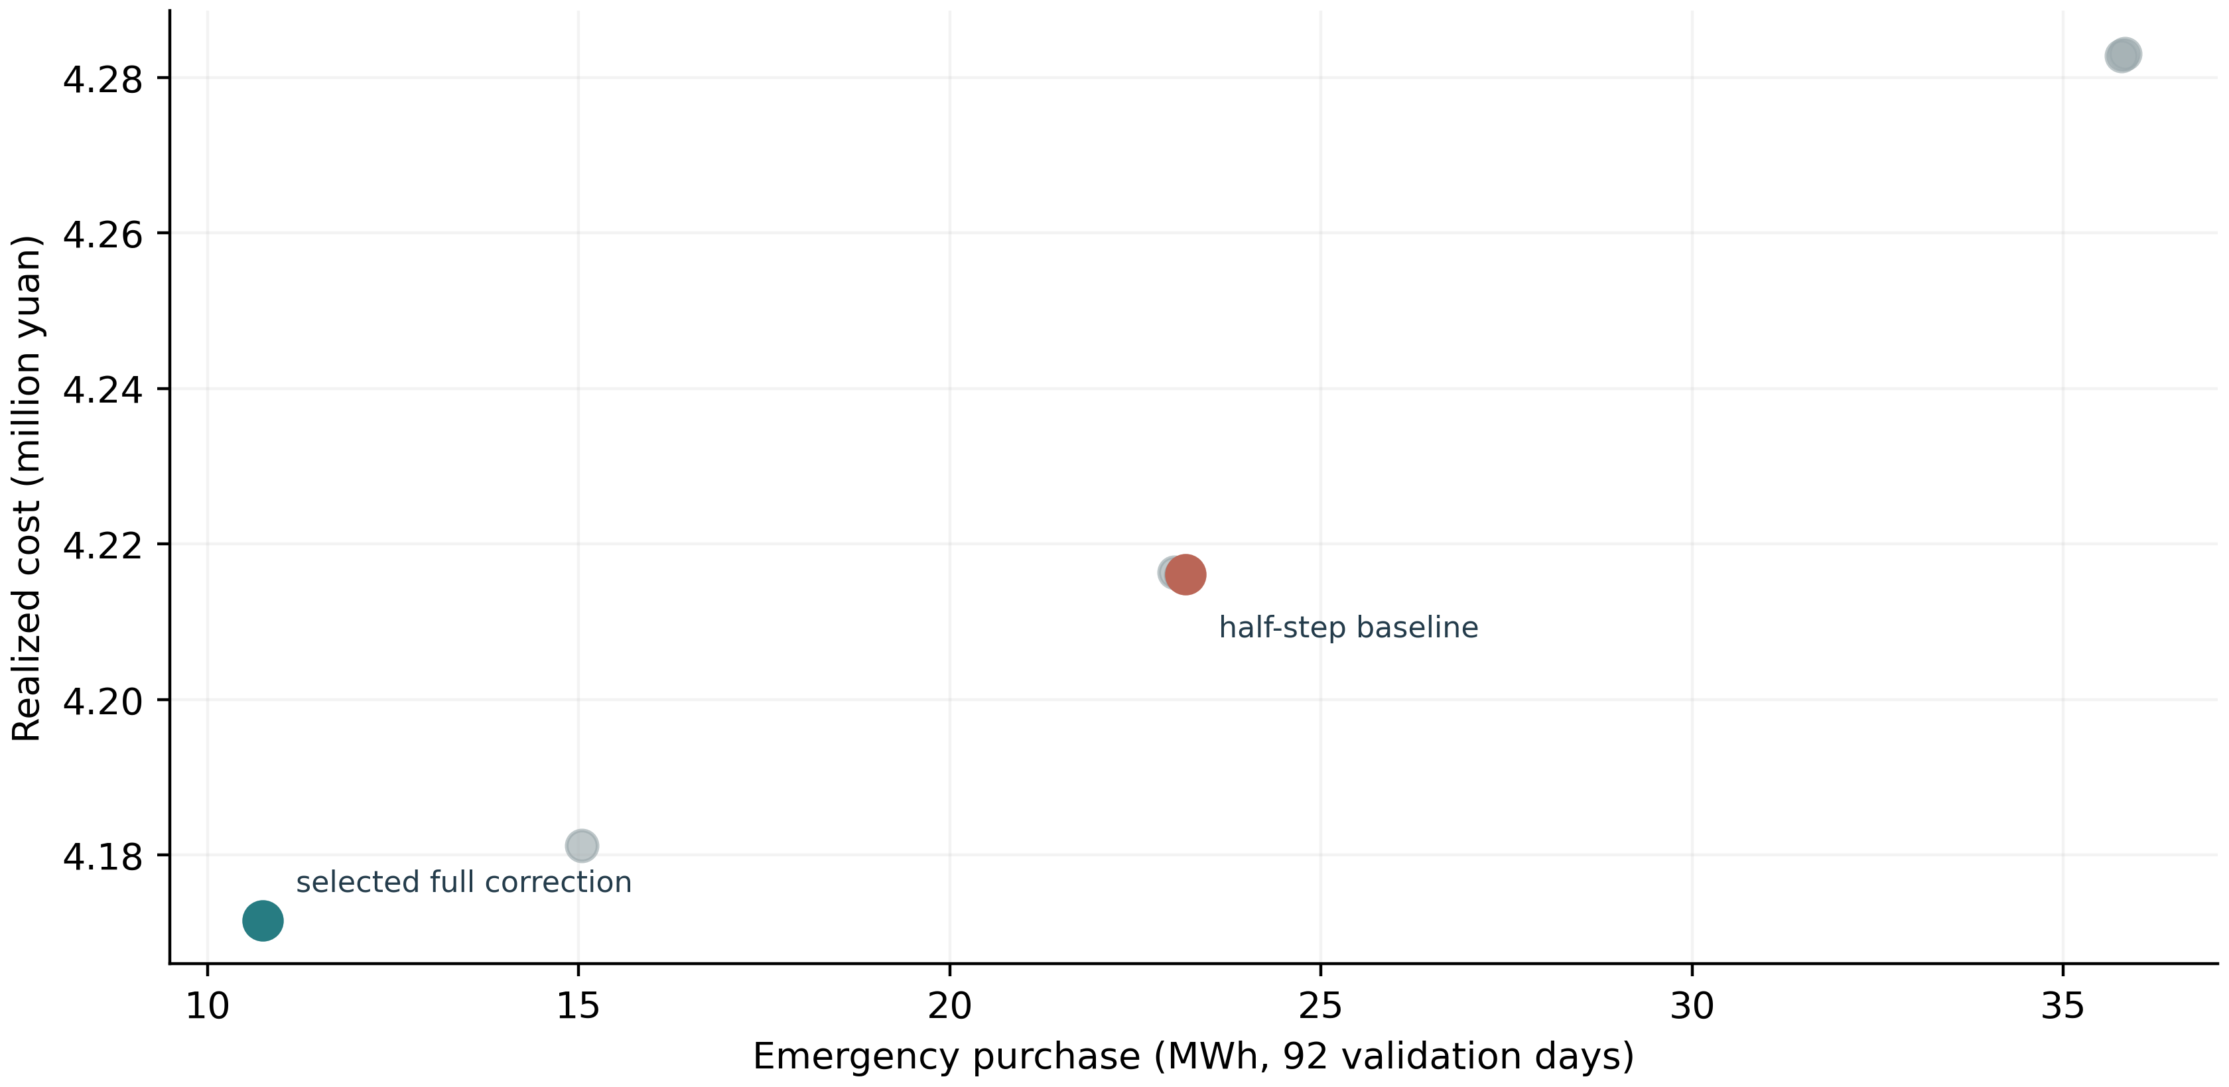
图 1 完整验证期各策略的实际费用与紧急购电量
验证期选参口径下，半步方案费用 4,216,102.95 元、应急量 23.172 MWh；完整修正分别为 4,171,564.16 元、10.742 MWh。二者使用同一发布信息与日前计划，因此差别可归因于本回放规则下的执行幅度；它不是跨站点因果效果估计。

四 冻结测试证据与费用分解
指标 2025 年四季度 92 天 | 半步基准 γ=0.5 | 改进方案 γ=1
日前计划购电费 元 | 4,158,098.38 | 4,158,098.38
购电调整费用 元 | 31,775.64 | 54,620.49
紧急购电费用 元 | 114,930.68 | 68,081.80
实际总费用 元 | 4,304,804.70 | 4,280,800.67
紧急购电量 MWh | 19.573 | 11.860
发生应急的天数 | 35 | 27
调整后购电量 GWh | 6.334 | 6.353

计划购电费完全一致，因为两策略共享问题二既定计划并按计划量结算。完整修正增加购电调整费用 22,844.85 元，同时减少应急购电费用 46,848.88 元，净节约 24,004.03 元。测试期最后一天两策略 SOC 均回到 1200 kWh，因此本期比较没有未结算的末端储能差额。
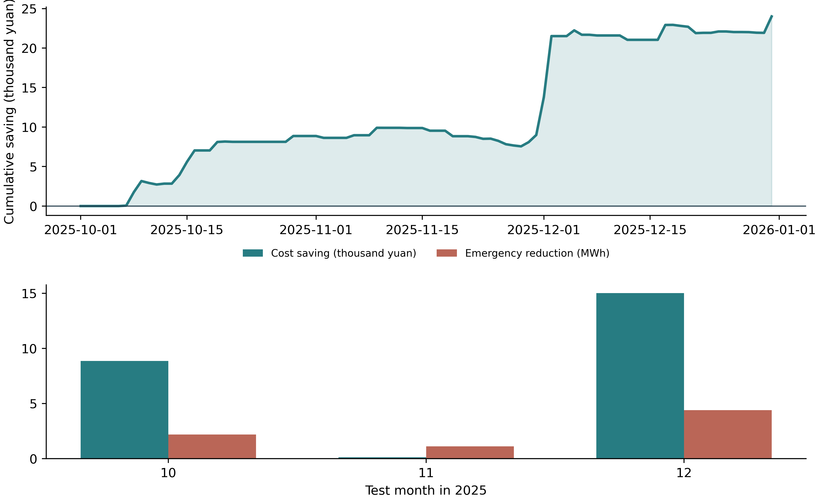
图 2 冻结测试期逐日累计节约与月度费用应急分解
由图 2 可见，累计节约主要出现在 10 月与 12 月，11 月几乎没有贡献。以大于 1 元为实质变化阈值，92 天中改进方案有 23 天更低、24 天更高，其余近似持平；每日节约中位数约为零。7 日移动块配对 Bootstrap 给出的平均每日费用差（改进减基准）95% 区间为 −581.25 至 −41.67 元，而配对 Wilcoxon 双侧 p=0.105。前者支持平均费用改善，后者不支持‘多数日期均改善’的表述；节约集中于较少高代价日。

五 物理可行性与机制压力测试
334 天全量回放中两种策略均完成 1002 次滚动 LP；若任一次未收敛，脚本会直接失败。独立审计复核了每日费用分项求和、所有 10 分钟时段能量平衡、逐日 SOC 衔接与无非有限值；最大平衡残差为 1.82×10⁻¹² kWh，末日 SOC 均为 1200 kWh。334 天总费用差 151,279.88 元与应急量差 41.582 MWh 只是包括训练期的描述性数值，不能作为独立泛化证据。
测试期情景 | 基准费用 百万元 | 改进费用 百万元 | 节约 千元 | 基准应急 MWh | 改进应急 MWh
原始测试数据 | 4.305 | 4.281 | 24.0 | 19.6 | 11.9
负荷增加 10% | 7.621 | 6.813 | 808.5 | 543.6 | 371.2
光伏减少 20% | 6.491 | 5.656 | 834.5 | 310.4 | 137.5
电价增加 20% | 5.166 | 5.137 | 28.8 | 19.6 | 11.9
三项联合 | 12.834 | 10.724 | 2,110.2 | 995.2 | 613.4

上述压力测试只对原 92 个测试日的实际负荷、光伏或电价施加机制性扰动，预测输入与日前计划保持原样。五组情景下完整修正的费用和应急量均低于半步基准，说明局部机制稳定；这些扰动并非新的独立实测样本，不能代替跨年度或跨站点检验。负荷与光伏的大扰动会制造非常高的应急需求，不能拿其绝对费用推断正常运营水平。

六 创新性边界与 COR 投稿准备
可检验的研究贡献有三点。第一，发布时刻约束与过去信息可用性在数据、预测和优化输入中一致实现。第二，以结算费用而非 MAE 选择预测融合与滚动幅度，并公开呈现预测改善却未提升调度的反例。第三，用逐时储能状态投影替换整日实测轨迹的事后补救，使预测—优化—执行链条满足能量、功率和状态限制。现有证据支持这是一个严谨的单站算法评估框架；它尚不足以保证 Computers & Operations Research 接收，也不能把常规 HiGHS、梯度提升或线性规划表述为新的理论算法。
由于执行回放由事后整日匹配改为严格逐时推进，本报告的费用只能与同一新回放机制下的半步基准比较，不能直接把它与原第四问旧文件中的年度总费用相减，并将差额称为改进幅度。
投稿前优先补三项：① 在第二个站点或第二年度做完全冻结外部验证；② 与已发表的决策聚焦预测、分布鲁棒和在线 MPC 方法作同数据、同信息集对照；③ 对逐时投影给出近似性能边界，或设计可证明的状态价值函数/双层训练目标。这些工作有可能把当前的工程性改进提升为更明确的运筹方法贡献，但现报告不把它们写成已完成结果。

七 复现与文件清单
WFU 集群使用 small CPU 分区，Python 环境含 NumPy 1.26.4、pandas 2.2.3、SciPy 1.14.1 和 scikit-learn 1.2.2。先导作业 8432020（仅价格替换，负结果）及 8432022（联合筛查）、全量作业 8432023、压力作业 8432024 均已完成。随机种子为 20261018。源输入副本、模型脚本、Slurm 脚本、验证/测试逐日结果、独立审计和图件均在同级 COR_第四问改进实验 文件夹；源数据与原第四问代码未改动。
复现顺序：运行 cor_q4_experiment.py --phase pilot；审阅 pilot_decision.json；运行 --phase full；然后运行 --phase stress；最后运行 analyze_and_plot.py。所有脚本读取同级 data 的四个 csv.gz 或设置 COR_DATA_DIR 指向它们。全精度数值请以 结果 文件夹中的 CSV 和 JSON 为准。
文献定位参考：Computers & Operations Research 官方范围强调运筹模型、算法及计算方法；近期能源决策聚焦学习和概率预测—调度工作进一步说明‘更低预测误差’与‘更低运营损失’需要分别验证。相关来源：Elsevier COR 期刊主页 https://shop.elsevier.com/journals/computers-and-operations-research/0305-0548；Expert Systems with Applications, 2026, DOI 10.1016/j.eswa.2025.130554；Applied Mathematical Modelling, 2025, https://www.sciencedirect.com/science/article/pii/S0307904X24005092。

八 扩展实验与事前设计
本节是在原报告之后完成的增补实验。保留同一微网、同一年度、同一问题二日前计划、同一发布信息和结算规则；不引入虚构站点或年份。原报告的年度连续回放不与本节按验证块和测试块共同初始储能量进行的比较混合计算。开发期为 2025 年 2—6 月，验证期为 7—9 月，测试期为 10—12 月。
序列模型使用 CPU 诊断回退，PyTorch 2.6.0+cu118，三随机种子为 17, 29, 43。模型以此前 28 天同一十分钟时段的实测电价序列作为 GRU 输入，并融合在日前已知的日历、固定电价和历史统计特征；所有历史日期严格早于预测日期。验证期只用于早停与价格融合选参，测试期不参与拟合或选参。为区分网络结构收益与信息量收益，额外训练了读取同一 28 天历史序列的梯度提升基线。
对调度层预先规定不滚动、半步修正、完整修正、取消安全裕度及三种电价模型的融合候选。每个候选先在验证块以同一继承的期初储能状态回放，只按实际结算费用选择融合权重；然后固定配置，在测试块以同一继承的期初状态比较。逐十分钟的实时补救只读取该时段已实现净负荷和当前储能状态。

九 因果电价预测对比
表 4 比较原预测、原有梯度提升、匹配历史输入的梯度提升以及三种子 GRU 集成。误差均在对应时期的全部十分钟观测上计算，单位为元每千瓦时。预测误差下降不自动构成调度费用改善。
时期 | 预测器 | MAE | RMSE
测试 | 原预测 | 0.09560 | 0.12390
测试 | 梯度提升 | 0.05689 | 0.08017
测试 | 同历史梯度提升 | 0.06014 | 0.08342
测试 | GRU 集成 | 0.09576 | 0.11860
验证 | 原预测 | 0.09509 | 0.12490
验证 | 梯度提升 | 0.06112 | 0.09292
验证 | 同历史梯度提升 | 0.06044 | 0.09383
验证 | GRU 集成 | 0.06931 | 0.09038
同历史梯度提升与 GRU 获得相同的 28 天历史输入，因此两者比较主要检验序列编码的附加价值；与原梯度提升的比较同时包含输入信息量差异。
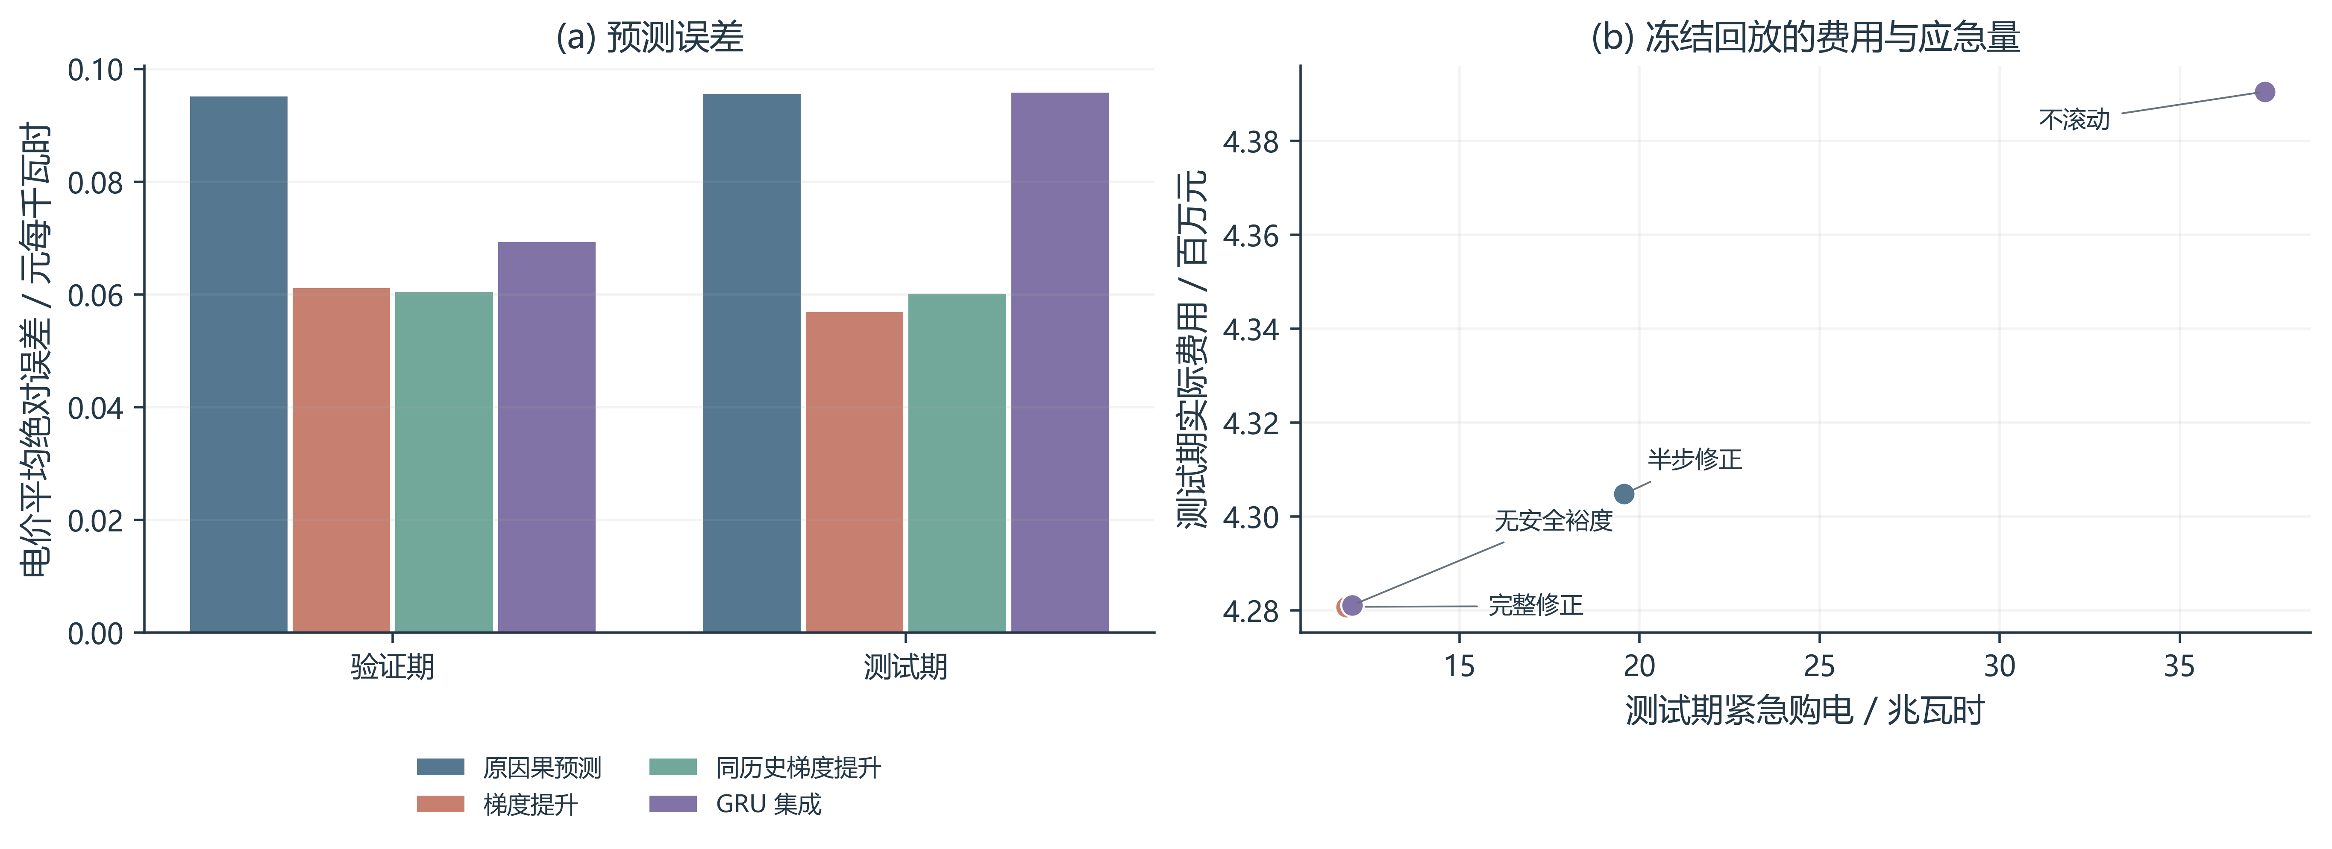
图 3 扩展实验的电价误差与实际决策表现。右图各点使用同一测试期与结算规则，标示费用和紧急购电的共同变化。

十 调度消融与冻结回放
表 5 以半步修正为共同基线，分别检查不更新计划、完整执行线性规划修正、去除安全裕度，以及验证期选出的预测融合方案。两组时期分别从相同的继承储能状态开始，并在组内逐日连续推进；数值不与原报告的全年连续回放直接相减。
策略 | 验证费用 百万元 | 测试费用 百万元 | 测试应急 兆瓦时 | 应急日
不滚动 | 4.3767 | 4.3905 | 37.365 | 40
半步修正 | 4.2161 | 4.3048 | 19.573 | 35
完整修正 | 4.1716 | 4.2808 | 11.860 | 27
无安全裕度 | 4.1716 | 4.2812 | 12.018 | 28
完整修正相对半步基准在测试块节省 24,004.03 元，紧急购电减少 7.713 兆瓦时。其额外调整购电费与减少的应急费用均在逐日结果中单列；计划购电费在所有方案间相同。最佳融合权重为 0，GRU 未进入最终控制。其对应的测试费用为 4,280,800.67 元；这一数值应与完整修正使用原预测的 4,280,800.67 元比较，而不能只依据电价 MAE 判断。
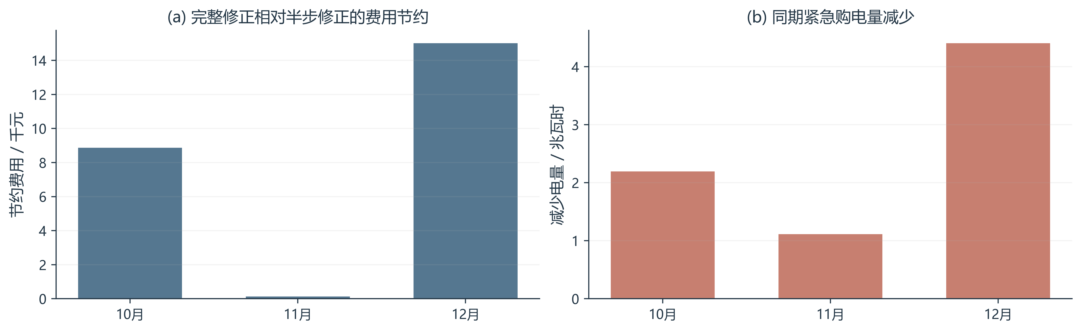
图 4 完整修正相对半步修正在冻结测试期各月的费用节约与紧急购电减少。图中只展示本节同初始状态的可比回放。

十一 不确定性 可行性与规模边界
按日期配对的 7 日移动块 Bootstrap 对完整修正减半步基准的平均日费用差给出 95% 描述性区间 [-576.44, -38.92] 元；在 92 天中，完整修正有 23 天费用低至少 1 元、24 天费用高至少 1 元，其余为近似持平。该区间和逐日胜负回答的是不同问题，不宜表述为每天都改进。
所有测试回放的最大能量平衡残差为 1.819e-12 kWh；费用均可拆解为按计划量结算的日前购电费、购电调整费和按五倍同期价格结算的应急购电费。单窗口线性规划最优不等于完整在线策略全局最优。
这些扩展仍只使用一个微网的 2025 年记录。先前研究已查看 10—12 月测试表现，因此本次对新 GRU 的同季节结果属于回顾性复用测试，不能作为从未接触的外部验证。若要支持跨场景推广，必须新增真实站点或年度，并以完全冻结的代码、输入发布规则与参数重复全部对照。

十二 综合判断与复现
序列模型的验证期 MAE 为 0.06931，测试期为 0.09576 元每千瓦时；测试值高于或等于使用相同 28 天历史输入的梯度提升（0.06014）。其验证期选中的融合策略在测试块费用未低于原预测下的完整修正。该跨季节差异是推广风险，不能把验证期误差直接外推到秋冬季。由此应分别判断预测能力、执行费用和物理可行性，而不能合并为单一‘模型最优’结论。
本次新增结果目前为 CPU 诊断运行。H200 141 GB 与 A100 80 GB 正式作业已经提交并等待集群调度；不能把本节的序列训练时间或预测指标称为 GPU 正式结果。诊断用预测与回放表另存于结果目录的 CPU诊断 子目录，正式作业完成后按同一评估脚本更新本报告。

